2016年安徽省初中毕业学业考试
物理及答案
(试题卷)
注意事项
1物理试卷共四大题,23小题.满分90分,物理与化学的考试时间共120分钟。
2试卷包括。试题卷”(4页)和“答题卷(4页)两部分。请务必在“答题卷”上答题，在“试题卷”上答题是无效的
3.考试结束后请将.试题卷”和“答题卷”一并交回。
一、填空题(每空2分，共26分)
1. 声呐在海洋勘察和军事方面都是一种重要的仪器。从知识上看，它是一种能定向发射和接收 （选填“超声波或次声波）的设备。
2.生活中一些光现象:①阳光下树的影子②水面波光粼粼③交警身上穿的警用背心在灯光照
射下很亮④站在岸边能看到水里的鱼。其中能用光的反射知识解释的是_ (填序号)。
3液体和空气接触的表面存在一个薄层—--表面层，如图所示。由于液体分子做无规则运动，表面层中就存在一些具有较大能量的分子，它们可以克服分子间相互作用的 力，脱
离液体跑到空气中去。其宏观表现就是液体的 _(填物态变化名称)。
3. 2016年5月.科学家又发现了9颗位干宜居带(适合生命存在的区域)的行星。若宜居带中某颗行星的质量约为地球的6倍.体积约为地球的8倍，则它的密度与地球的密度之比约为 _ （行星与地球均看作质量均匀分布的球体)。
5 .小明同学用调节好的托盘天平测小石块的质量，天平平衡时盘中所加砝码情况和游码位置 如图所示.则被测小石块的质量为 _g。
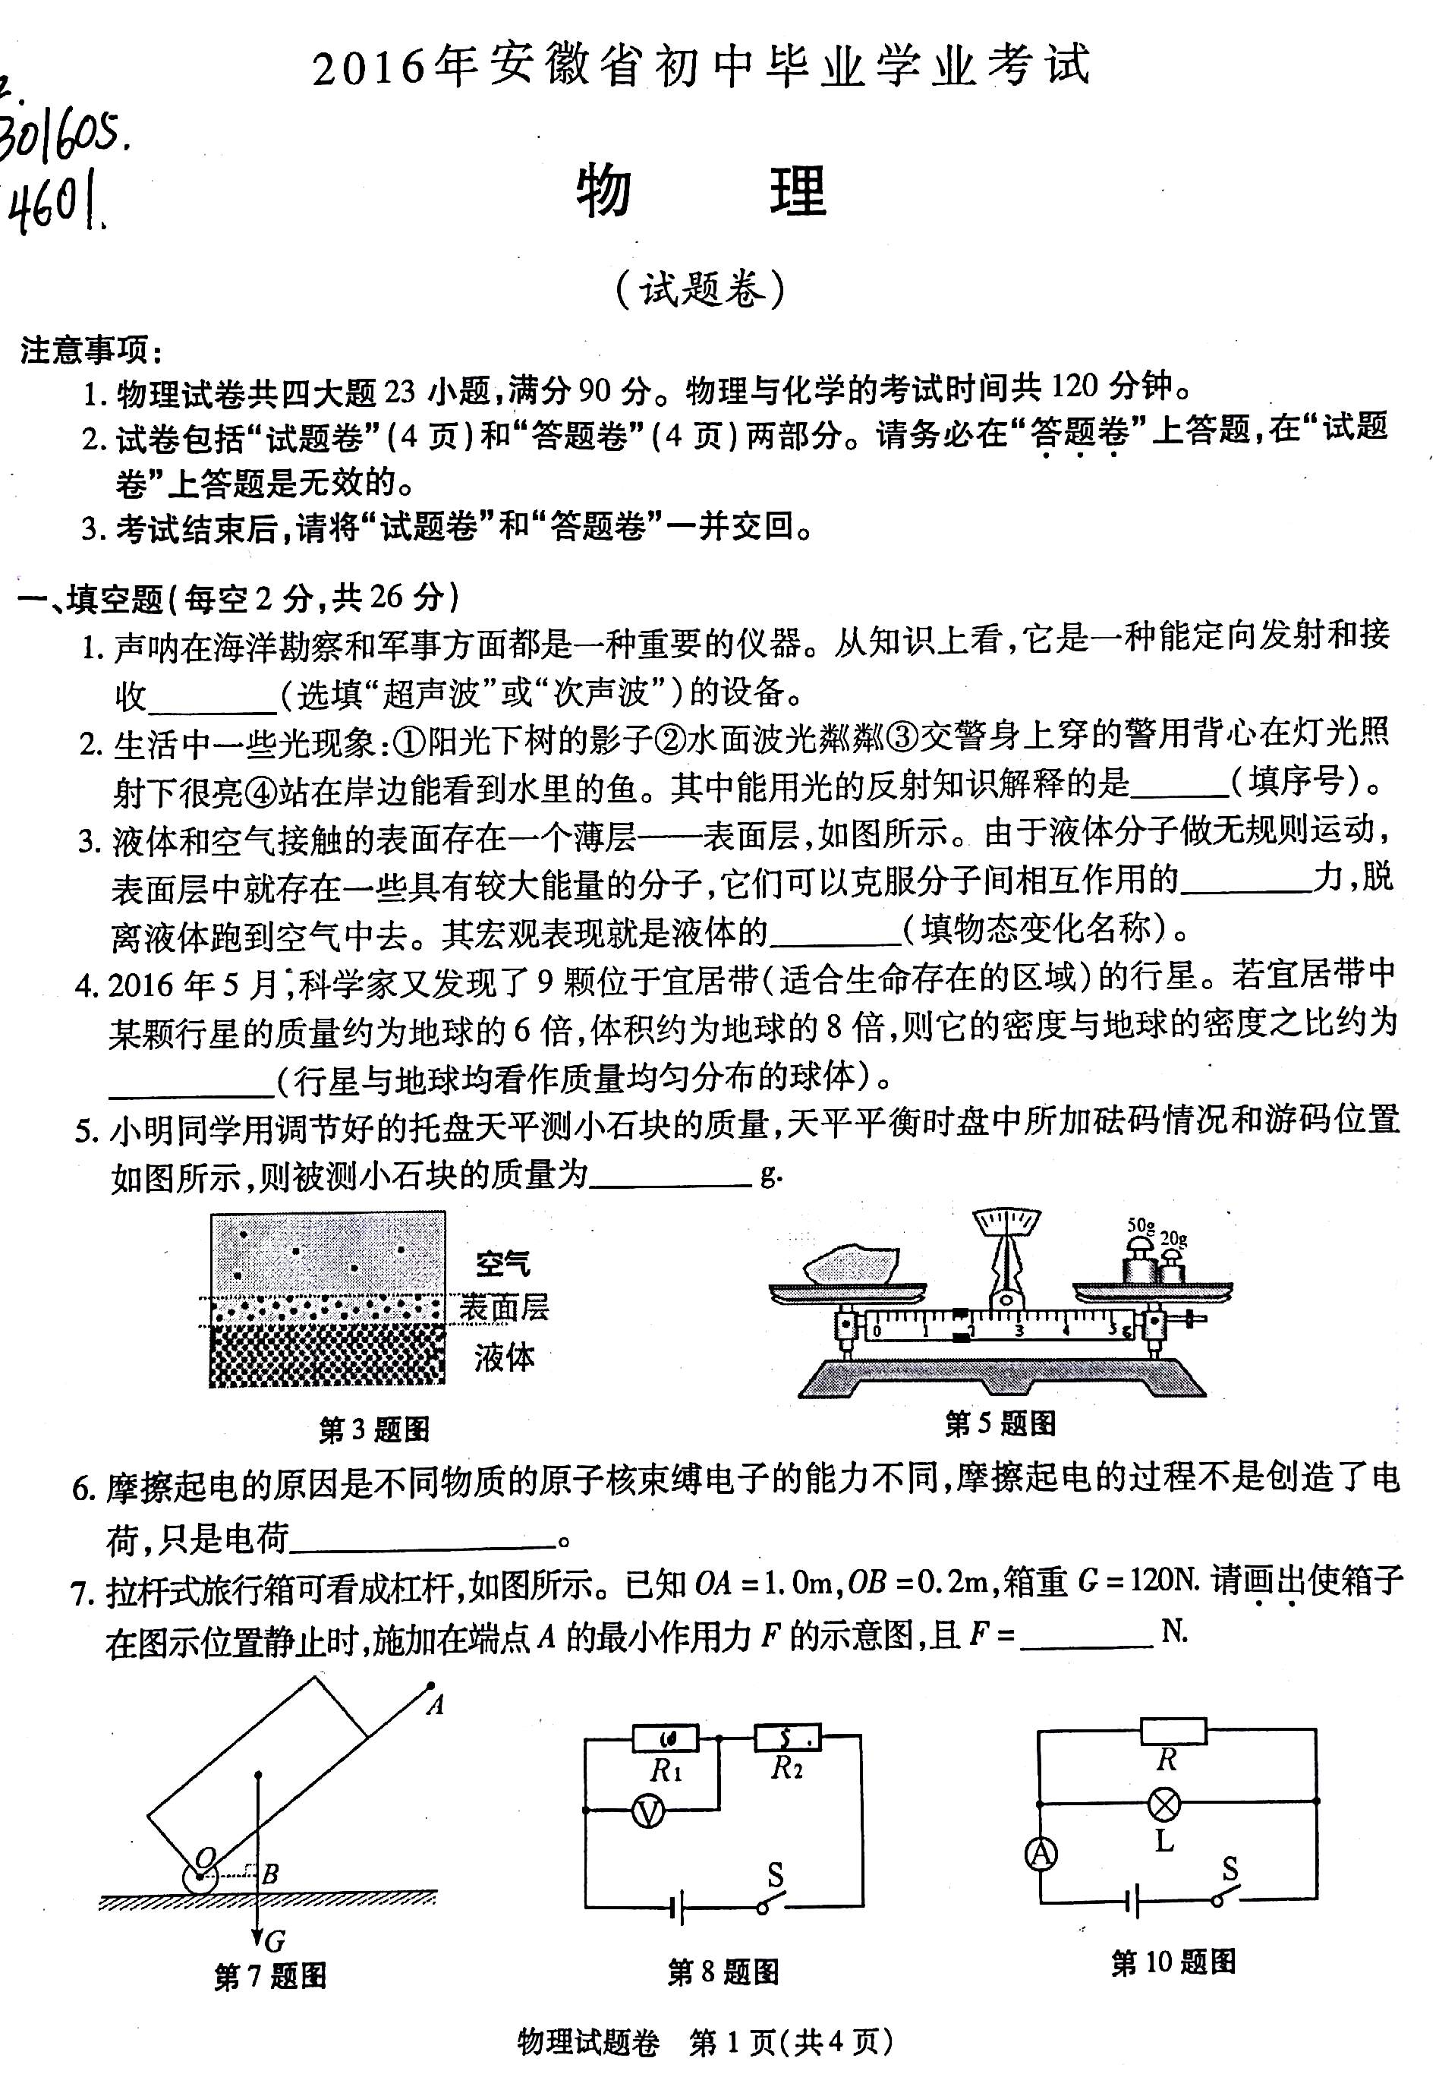6摩擦起电的原因是不同物质的原子核束缚电子的能力不同，摩擦起电的过程不是创造了电
荷，只是电荷_ 。
7拉杆式旅行箱可看成杠杆，如图所示·已知OA=1.0m.OB =0.2m,箱重G=120N.请画出使箱子在图示位置静止时，施加在端点A的最小作用力F的示意图，且F= _N.[来源:学科网ZXXK]

8图中电源电压3V恒定不变，电阻R₁=10Ω.R₂=5Ω，则闭合开关S后.电压表示数为_ V.
9某电视机电功率为100W，若每天使用4h.则每月消耗的电能为_ kW·h(按30天计)。
10图中电源电压保持不变，灯泡标有"6V,3W字样，当开关s闭合时.灯泡L正常发光，电流
表的示数为0.8A，则电阻R= Ω_。.通电10s. R产生的热量为 J.
二、选择题(每小题3分，共21分;每小题给出的四个选项中，只有一个选项是符合题意的)
11下列说法正确的是（ ）
A 物体的内能增加，则一定是外界对物体做了功
B.物体的温度升高.则一定是从外界吸收了热量
C物体的温度越高.含有的热量越多
D.内能是物体内所有分子动能和势能的总和
12举重比赛有甲、乙、丙三个裁判_其中甲为主裁判，乙和丙为副裁判。若裁判认定杠铃已被 举起，就按一下自己前面的按钮。要求主裁判和至少一个副裁判都按下自己前面的按钮时，指示杠铃被举起的灯泡L才亮。以下符合这一要求的电路是（ ）
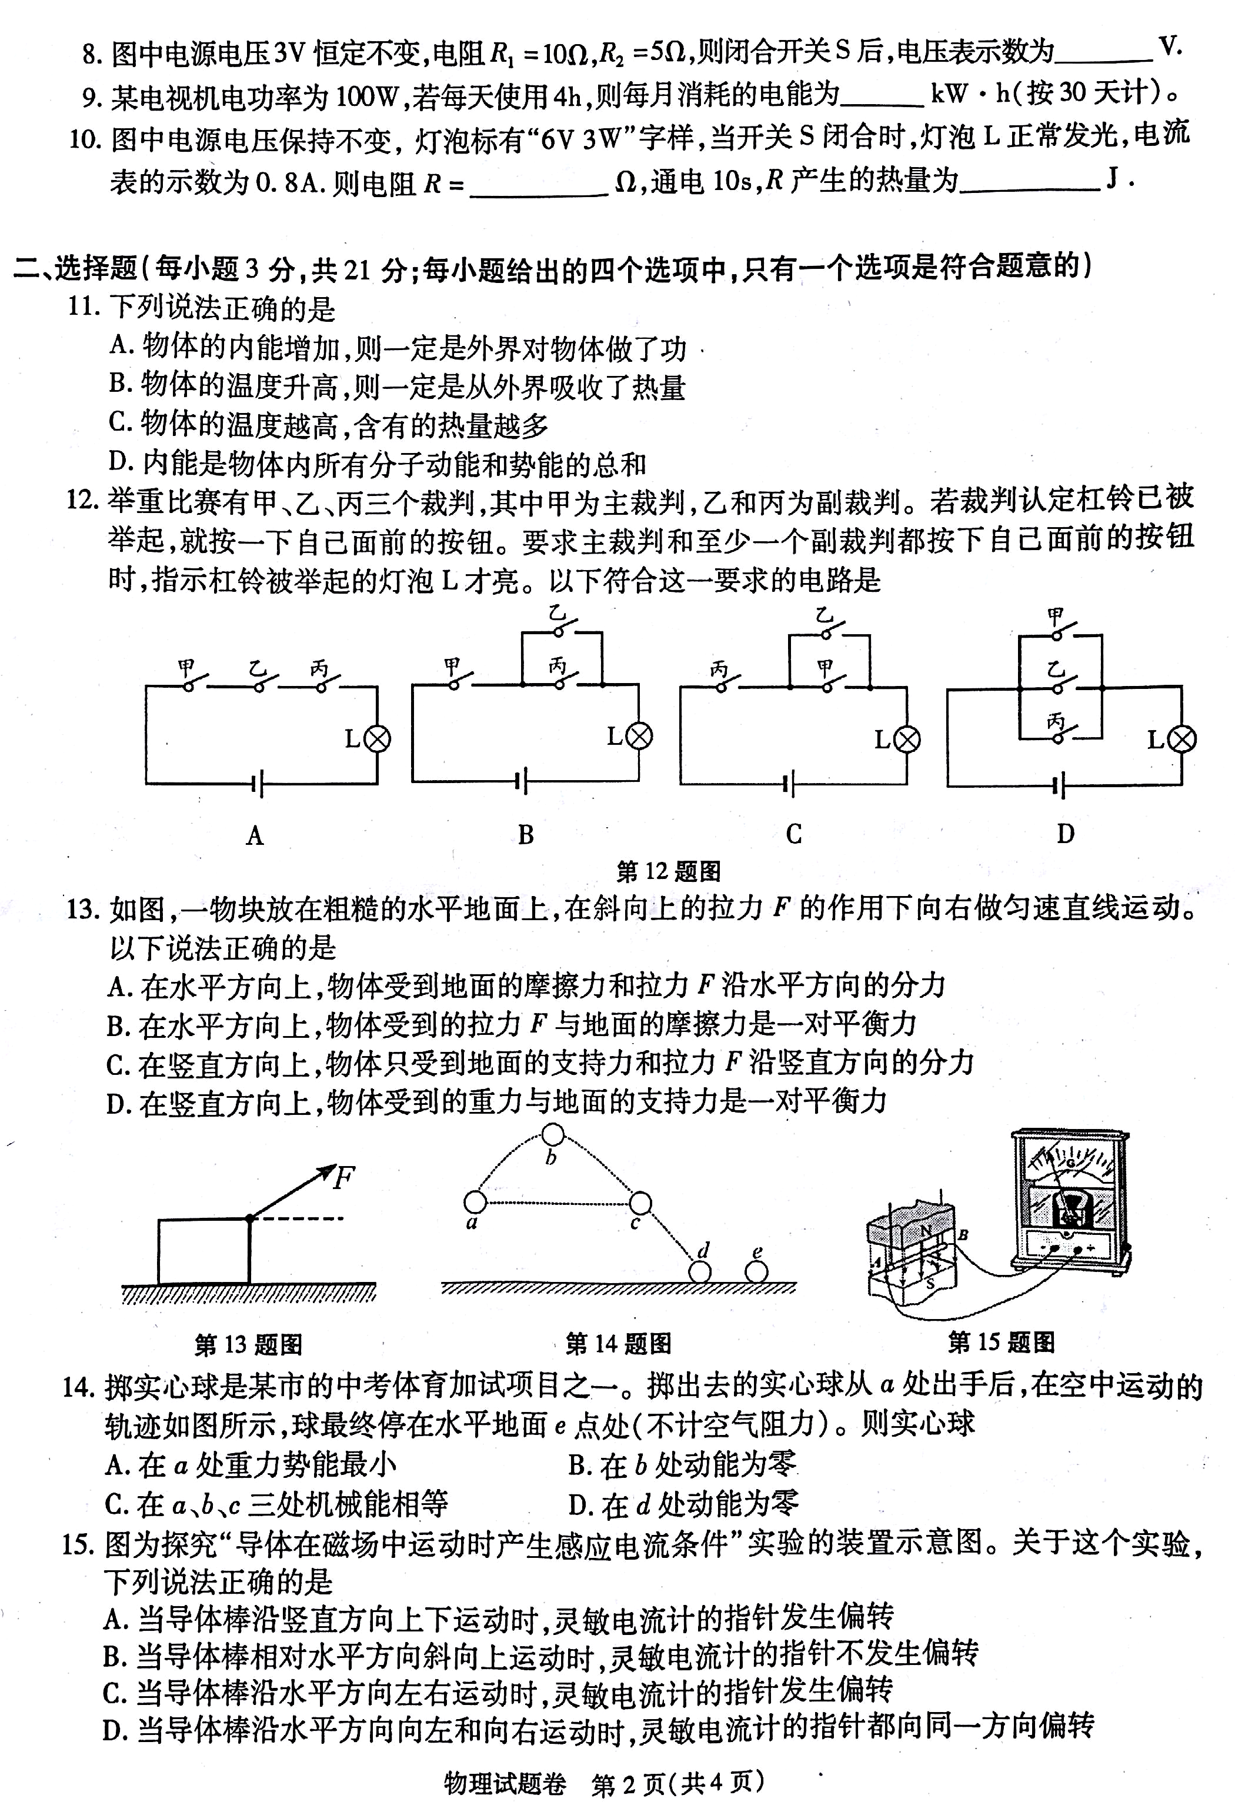
13.如图，一物体放在粗糙的水平地面上，在斜向上的拉力F的作用下向右做匀速直线运动。
以下说法正确的是（ ）
A在水平方向上.物体受到地面的摩擦力和拉力F沿水平方向的分力
B在水平方向物体受到的拉力F与地面的摩擦力是一对平衡力
C在竖直方向上.物体只受到地面的支持力和拉力F沿竖直方向的分力
D.在竖直方间上，物体受到的重力与地面的支持力是一对平衡力
14掷实心球是某市的中考体育加试项目之一_。掷出去的实心球从a处出手后，在空中的运动轨迹如图所示，球最终停在水平地面e点处（不计空气阻力）。则实心球（ ）
A在a处重力势能最小 B在b处动能为零
C在a/b/c_三处机械能相等 D 在d处动能为零
15 图为探究导体在磁场中运动时产生感应电流条件·实验的装置示意图。关于这个实脸，
下列说法正确的是（ ）
A当导体棒沿竖直方向上下运动时灵敏电流计的指针发生偏转
R当导体棒相对水平方向斜向上运动时，灵敏电流计的指针不发生偏转
C当导体捧沿水平方向左右运动时，灵敏电流计的指针发生偏转_
D.当导体捧沿水平方向向左和向右运动时，灵敏电流计的指针都向同一方向偏转

16下列说法错误的是（ ）
A标枪投掷出去后能继续飞行是标枪具有惯性的缘故
B短跑运动员到达终点时不能立刻停下来是自身惯性的表现
C跳远时助跑可以增大运动员的惯性.从而提高成绩
D质量越大的物体惯性越大

17 图中电源电压保持6V不变，灯泡L标有“6V 6W”字样，开关闭合后（ ）
在滑片P从b端向a端滑动的过程中，下列说法正确的是
A灯泡两端的电压不断增大 B.'通过灯泡的电流不断减小
c灯饱消耗的电功率不断减小 D灯泡消耗的电功率恒定不变
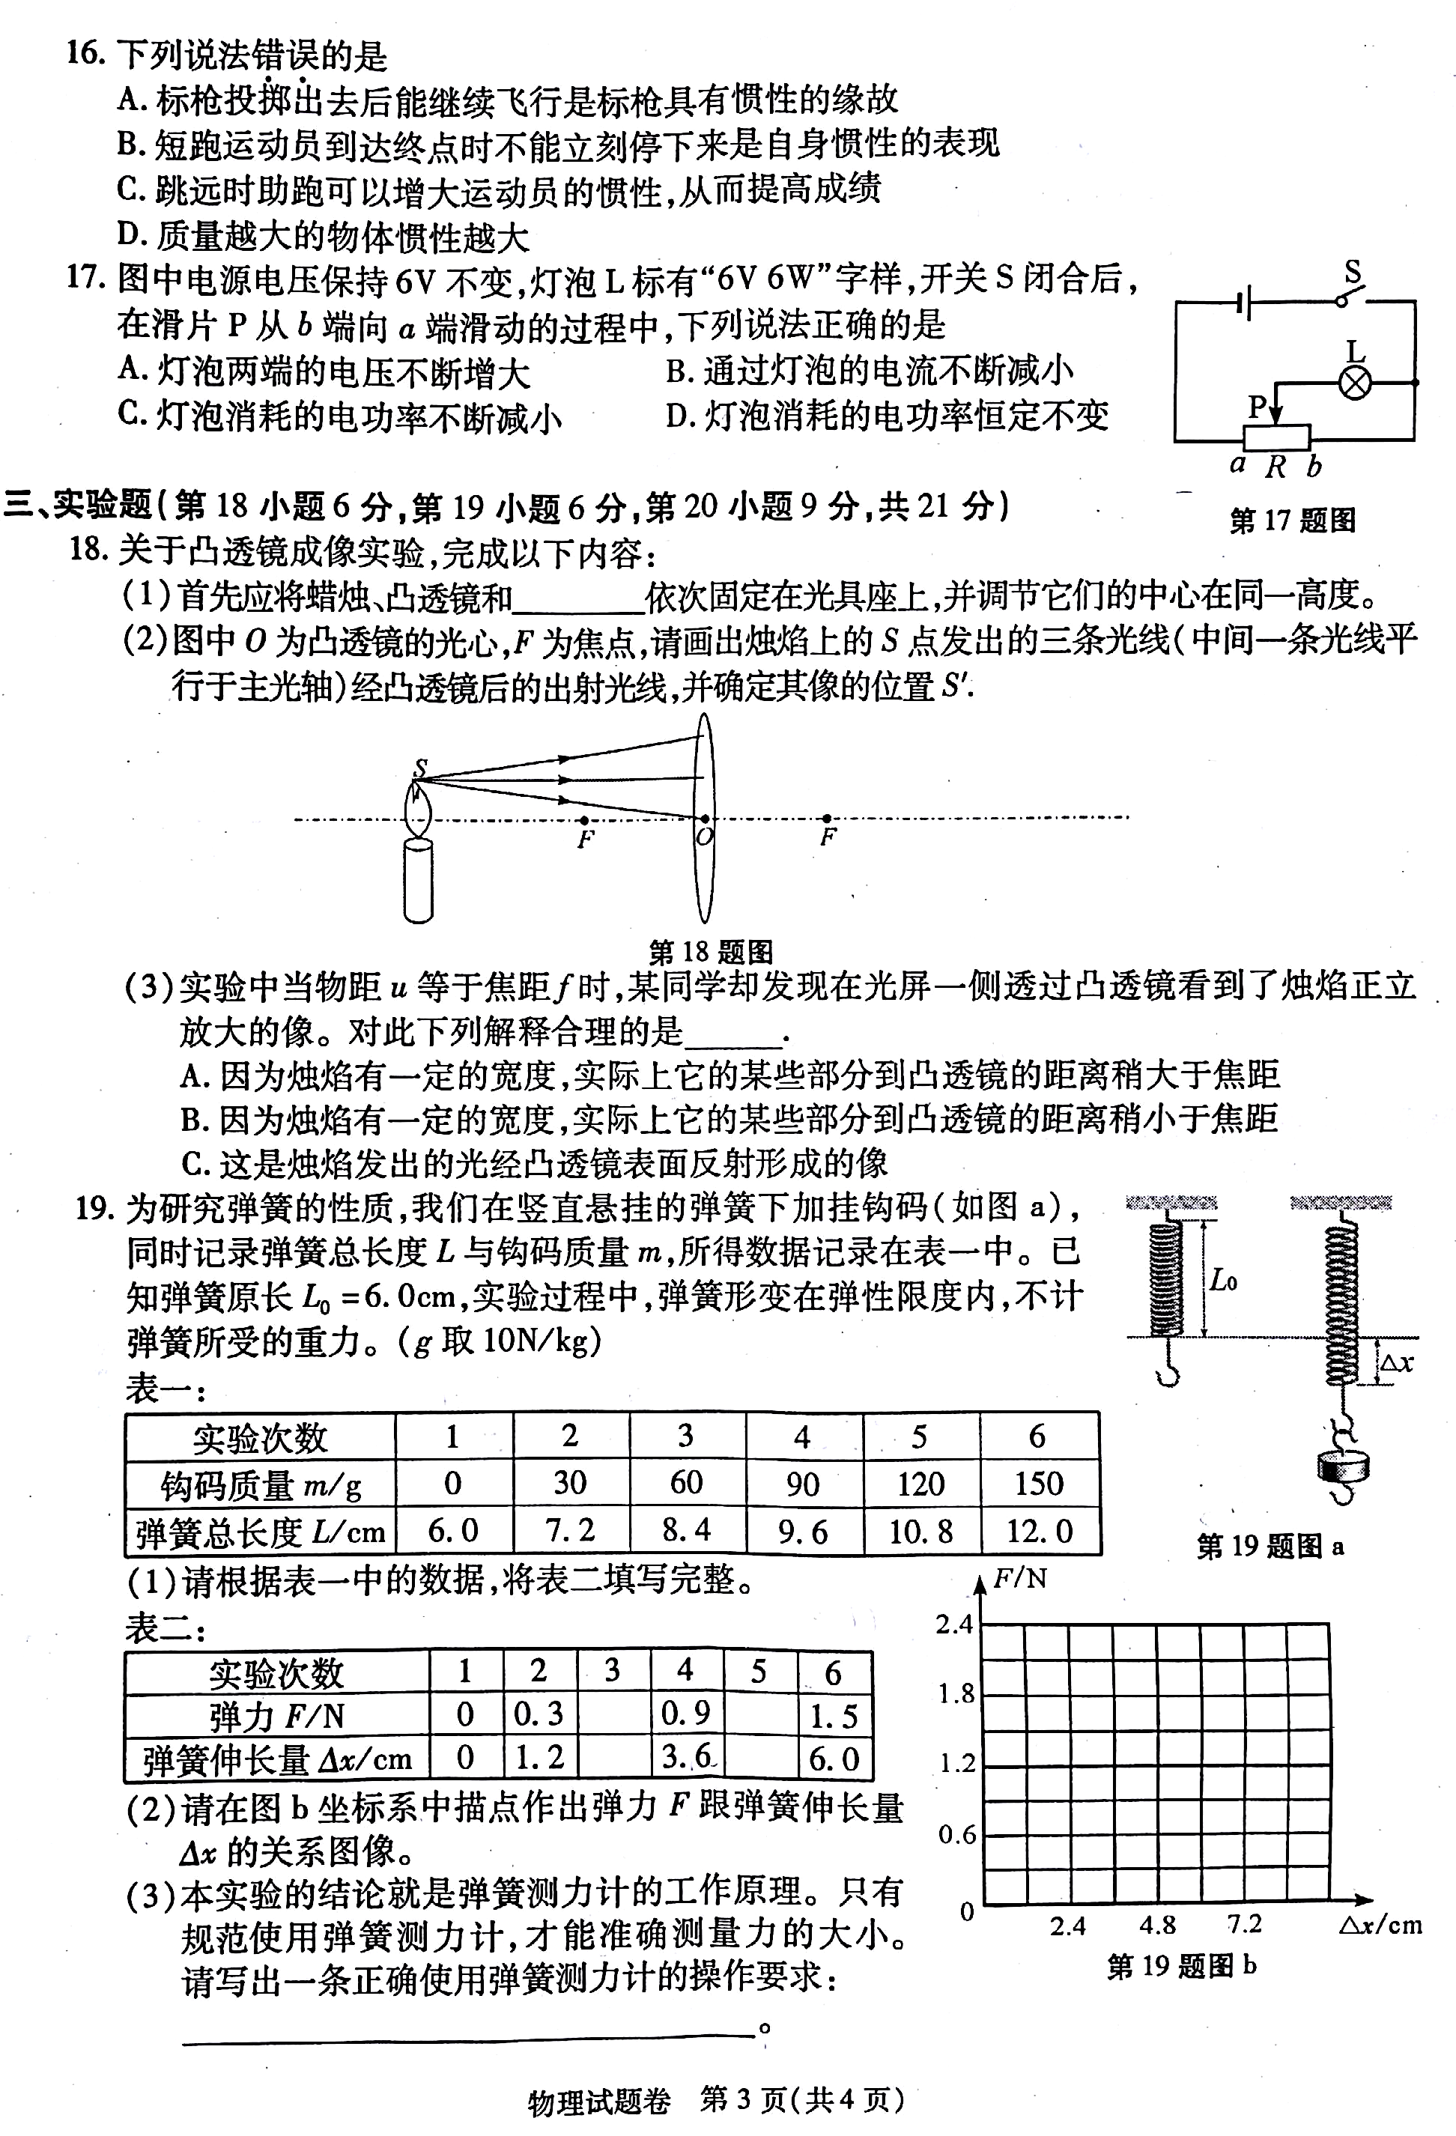口
三、实验题(第18小题6分.第19小题6分，第20小题9分，共21分)
18.关于凸透镜成像实验，完成以下内容：
(1）首先应将蜡烛、凸透镜和_ _依次固定在光具座上并调节它们的中心在同高度
(2)图中O为凸透镜的光心，F为焦点，请画出烛焰上的S点发出的三条光线(中间一条光线平 行于主光轴）经凸透镜后的出射光乡线，并确定其像的位置 S’一

(3)实验中当物距u等干焦距f时，某同学却发现在光屏一侧透过凸透镜看到了烛焰正立
放大的像。对此下列解释合理的是
A因为烛焰有一定的宽度，实际上它的某些部分到凸透镜的距离稍大于焦距
B因为烛焰有一定的宽度，实际上它的某些部分到凸透镜的距离稍小于焦距
C这是烛焰发出的光经凸透镜表面反射形成的像

20要求测只额定电压;为2.5V小灯泡的电功率。
（1）按照电路图a.将图b中的实物图连接成实验电路。
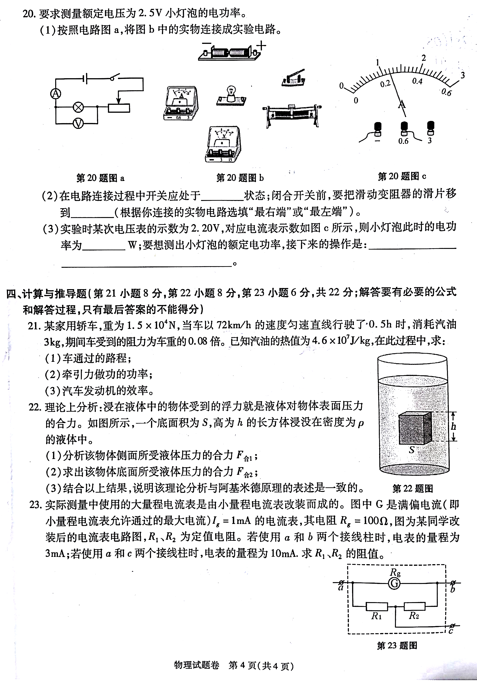
(2)在电路连接过程中开关应处于____状态，闭合开关前，要把滑动变阻器的滑片移到____(根据你连接的实物电路选填最右端或最左端
(3)试验时某次电压表的示数为2.20V，对应电流表示数如图c所示，则小灯泡此时的电功率为 W，要想测出小灯泡的额定功率，接下来的操作是： 。
四、计算与推导题〔第21小题8分.第22小题8分第23小题6分，共22分;解答要有必要的公式和解答过程，只有最后答案的不能得分）
21某家用轿车，重为1.5×10⁴N，当车以72km/h的速度匀速直线行驶了0.5h，消耗汽油 3kg,期间车受到的阻力为车重的0.08倍。已知汽油的热值为4.6×10⁷J/kg，在此过程中，求：
（1）车通过的路程;
(2)牵引力做功的功率;
(3)汽车发动机的效率。
[来源:Zxxk.Com]

23理论上分析:浸在液体中的物体受到的浮力就是液体对物体表面压力 的合力。如图所示，一个底面积为S，高为h的长方体浸没在密度为ρ的液体中，。
(1）分析该物体侧面所受液体压力的合力F_{合1}
(2)求出该物体底面所受液体压力的合力F_{合2}
(3)结合以上结果，说明该埋论分析与阿基米德原埋的表述是一致的。

23实际测量中使用的大量程电流表是由小量程电流表改装而成的，图中G是满偏电流〔即
小量程电流表允许通过的最大电流）I_{g}=1mA的电流表,其电阻R_{g}=100Ω.图为某同学改[来源:学§科§网]
装后的电流表电路图.R₁,R₂为定值电阻。若使用a和b两个接线柱时，电表的量程为
3mA:若使a和c两个接线柱时电表的量程为10mA求R₁ ,R₂的阻值。

[来源:Zxxk.Com]

2016安徽中考物理试题
参考答案
- 填空题
1、超声波
2、②③
3、引，蒸发（或汽化）
4、3:4
5、71.6
6、的转移
7、24
8、2V
9、12
10、20Ω，18
二、选择题
11、D
12、B
13、A
14、C
15、C
16、C
17、A
三、实验题
18、(1) 光屏（2）略（3）B[来源:学科网]
19、（1）0.6, 1.2, 2.4, 4.8
（2）略（3）被测力的方向要沿弹簧的轴线方向、使用前要调零等
20、（1）略（2）断开 根据所连电路图确定（3）0.528 ， 移动滑片，直到电压表的示数为2.5V，记录对应的电流表示数。
四、计算与推导
21、（1）36km
（2）2.4×10⁴W
（3）31.3％
22、（1）F_{合1}=0N
（2）F_{合2}=ρ_{液}gSh
（3）略
23、R₁=15Ω
R₂=35Ω

